Большинство родителей с ответственностью отнеслись к дистанционному обучению детей группы 2/1 «Радуга», выполняли предложенные воспитателями виды организованной деятельности с детьми . Представили фотоотчет по заданиям.
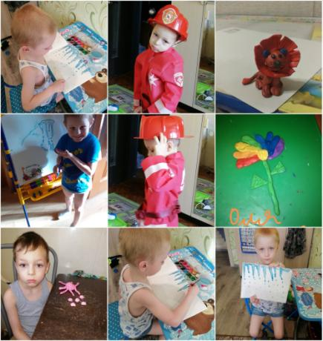
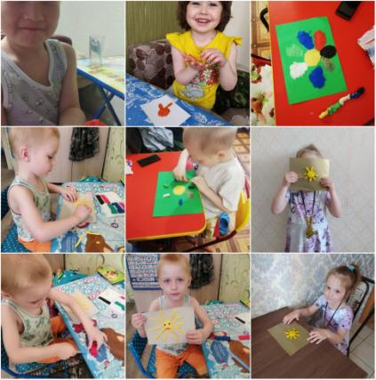
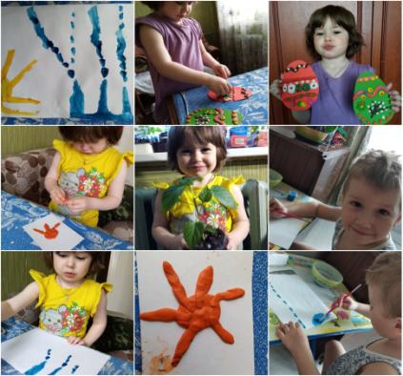
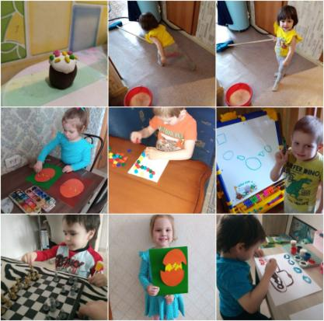

Все молодцы!!!

